2015-2016学年度第二学期(2016春)本科生选课通知

各学院、凤凰岭校区：

2015-2016学年度第二学期(2016春)公共选修课、限制（专业）选修课的选课工作定于2015年11月10日开始，选课学生为各学院2012、2013、2014、2015级本科生。其中，2013级社会体育和休闲体育专业外出实习，不参加选课。2015级新闻学专业和体育教育专业下学期没有开设限制选修课，不参加选课。2015级各专业只进行限制选修课程的选课。

一、选课范围
（一）校内公共选修课。
（二）限制（专业）选修课。

二、时间安排
（一）正选阶段：2015年11月10日（13:00）至11月11日（12:00）。本阶段是学生选课操作立即生效的阶段，系统会采用额满即禁的方式控制选课人数。
（二）调整阶段：2015年11月12日（13:00）至11月13日（12:00）。本阶段教务处将安排学生对选课人数不够的专业选修课、全校公共选修课进行补选，学生也可对正选阶段的个人选课结果进行适当调整。

三、注意事项
（一）2012级学生公共选修课的总学分下限为16学分，2013级和2014级学生公共选修课的总学分下限为22学分。
（二）学生选报专业选修课时，应严格按照培养方案的要求选课。由于我校实行网上选课，请各学院教学管理人员和辅导员务必指导学生使用综合教务管理系统进行选课，并向学生讲解本专业选课的具体要求。请提醒本学期在境外交流学习的学生参加选课。（后附指导说明）
（三）学生不得选择已选修并成绩合格的课程。（例如：已选修过公共选修课《体育游戏》课程的学生，不能再次选修公共选修课或专业选修课中同样名称的课程。）
（四）学生应按各专业培养方案的要求，在毕业前修满选修课规定的学分。
（五）调整阶段后，教务处将不再安排补、退选。
（六）学生应按个人选课结果参加2015-2016学年度第二学期公共选修课、限制（专业）选修课的课程学习，不得无故缺课。凡缺课达课程教学时间三分之一以上（含）者，该课程成绩记0分。

四、选课网址
直接登录选课网址：http://218.107.150.231/academic/ →输入用户名、密码、验证码→进入选课界面开始选课。

教 务 处
2015年11月6日

附：指导说明

- 指导学生登录教务系统网站查询已获学分

- 登录选课网址：http://218.107.150.231/academic/→输入用户名、密码、验证码

- 点击“个人成绩查询”—→点击“课程成绩”（如图中红圈所示）
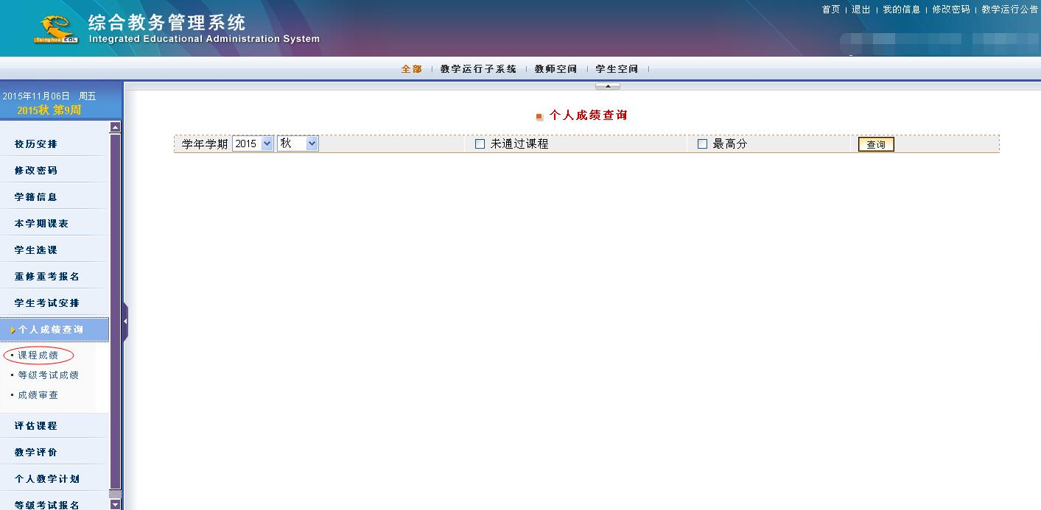
—→在“学年学期”处选择“全部”“全部”（如图中红圈所示）
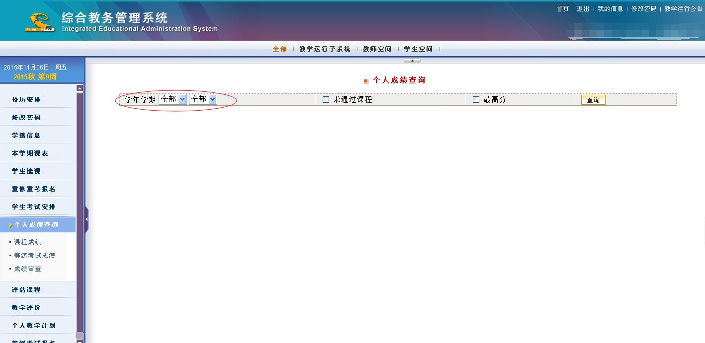
—→点击“查询”
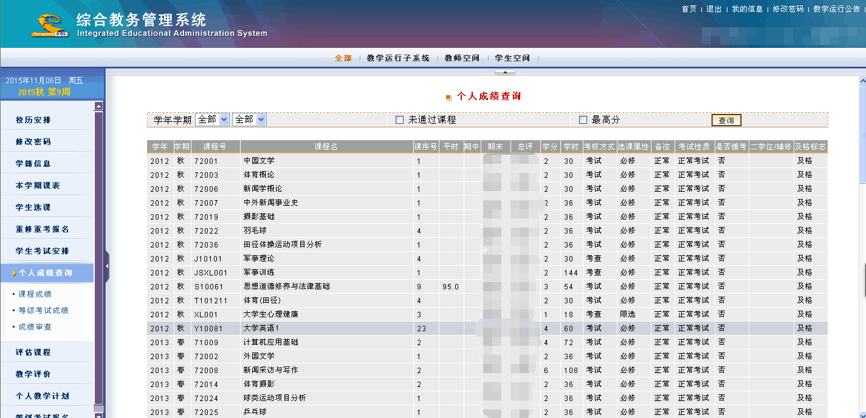

- 依据各专业培养方案指导学生进行选课

1、 依据各专业培养方案中的“专业课程设置与教学进度表”的“选修课”部分内容，指导学生仔细核对已修的限选学分，以及各个方向课或模块课的学分数，并计算各个方向课或模块课仍需选修的学分数。

2、 根据仍需选修的学分数，指导学生本次选课各个模块需要选择课程的门数。

